"Азаматтық хал актілерін тіркеу мәселелері бойынша мемлекеттік көрсетілетін қызметтер регламенттерін бекіту туралы" Қарағанды облысы әкімдігінің 2015 жылғы 17 қыркүйектегі № 54/02 қаулысына өзгеріс енгізу туралы
Күшін жойған
Қарағанды облысы әкімдігінің 2018 жылғы 31 мамырдағы № 26/02 қаулысы. Қарағанды облысының Әділет департаментінде 2018 жылғы 15 маусымда № 4821 болып тіркелді. Күші жойылды - Қарағанды облысының әкімдігінің 2020 жылғы 26 наурыздағы № 18/05 қаулысымен
Ескерту. Күші жойылды - Қарағанды облысының әкімдігінің 26.03.2020 № 18/05 (алғашқы ресми жарияланған күннен бастап қолданысқа енгізілсін) қаулысымен.
Қазақстан Республикасының 2013 жылғы 15 сәуірдегі "Мемлекеттік көрсетілетін қызметтер туралы" Заңына, Қазақстан Республикасының 2001 жылғы 23 қаңтардағы "Қазақстан Республикасындағы жергілікті мемлекеттік басқару және өзін-өзі басқару туралы" Заңына, Қазақстан Республикасы Әділет министрінің 2017 жылғы 21 маусымдағы № 766 "Азаматтық хал актілерін тіркеу және апостильдеу мәселелері бойынша мемлекеттік көрсетілетін қызметтер стандарттарын бекіту туралы" Қазақстан Республикасы Әділет министрінің 2015 жылғы 17 сәуірдегі № 219 бұйрығына өзгерістер мен толықтырулар енгізу туралы" (Нормативтік құқықтық актілердің мемлекеттік тіркеу тізілімінде №15300 болып тіркелген) бұйрығына сәйкес, Қарағанды облысының әкімдігі ҚАУЛЫ ЕТЕДІ:
1. Қарағанды облысы әкімдігінің 2015 жылғы 17 қыркүйектегі № 54/02 "Азаматтық хал актілерін тіркеу мәселелері бойынша мемлекеттік көрсетілетін қызметтер регламенттерін бекіту туралы" қаулысына (Нормативтік құқықтық актілердің мемлекеттік тіркеу тізілімінде № 3468 болып тіркелген, "Әділет" ақпараттық-құқықтық жүйесінде 2015 жылдың 2 қарашасында, "Индустриальная Караганда" газетінде 2015 жылғы 3 қарашадағы №155-156 (21906-21907), "Орталық Қазақстан" газетінде 2015 жылғы 3 қарашадағы №179-180 (22 064) жарияланған) мынадай өзгеріс енгізілсін:
көрсетілген қаулымен бекітілген "Азаматтық хал актілері жазбаларын жою" мемлекеттік көрсетілетін қызмет регламенті осы қаулының қосымшасына сәйкес жаңа редакцияда мазмұндалсын.
2. Осы қаулының орындалуын бақылау облыс әкімі аппаратының басшысына жүктелсін.
3. Осы қаулы алғашқы ресми жарияланған күннен кейін күнтізбелік он күн өткен соң қолданысқа енгізіледі.
Қарағанды облысының әкімі | Е. Қошанов
Қарағанды облысы
әкімдігінің
2018 жылғы "31"
мамырдағы
№ 26/02 қаулысына
қосымша
Қарағанды облысы
әкімдігінің 2015 жылғы
17 қыркүйектегі
№ 54/02 қаулысымен
бекітілген
"Азаматтық хал актілері жазбаларын жою" мемлекеттік көрсетілетін қызмет регламенті
1. Жалпы ережелер
1. "Азаматтық хал актілері жазбаларын жою" мемлекеттік көрсетілетін қызметі (бұдан әрі – мемлекеттік көрсетілетін қызмет) Қарағанды облысының облыстық маңызы бар қалалары, аудандарының жергілікті атқарушы органдарымен көрсетіледі.
2. Мемлекеттік қызметті көрсету нысаны: қағаз түрінде.
3. Мемлекеттік қызметті көрсету нәтижесі:
азаматтық хал акті жазбасының күшін мүдделі тараптардың өтініші бойынша, сондай-ақ сот шешiмi негiзiнде жойған кезде - азаматтық хал акті жазбасының күшін жою туралы тіркеуші органның жауабы;
әке болуды анықтау, бала асырап алу (алғашқы қалыптастырылған жеке сәйкестендіру нөмірін қалпына келтірумен), атын, тегін, әкесiнiң атын өзгерту туралы жазбалардың күшін жойған кезде - бастапқы деректер мен қайталама туу туралы куәлік, қажет болған жағдайда, туу туралы анықтама;
неке бұзу туралы акт жазбасының күшiн жойған кезде - тиісті некені қию туралы куәлік;
Қазақстан Республикасы Әділет министрінің "Азаматтық хал актілерін тіркеу және апостильдеу мәселелері бойынша мемлекеттік көрсетілетін қызметтер стандарттарын бекіту туралы" 2015 жылғы 17 сәуірдегі № 219 бұйрығымен бекітілген (нормативтік құқықтық актілердің мемлекеттік тіркеу тізілімінде № 11374 болып тіркелген) "Азаматтық хал актілері жазбаларын жою" (бұдан әрі – стандарт) стандартының 10-тармағында көзделген жағдайларда және негіздер бойынша жеке басын куәландыратын құжатты көрсеткен кезде мемлекеттік қызмет көрсетуден бас тарту туралы қағаз жеткізгіштегі дәлелді жауап.
Өтініштерді қабылдау және мемлекеттік қызмет көрсету нәтижесін беру мынадай баламалы негізде:
көрсетілетін қызметті беруші;
қаладағы аудандардың, аудандық маңызы бар қалалардың ЖАО, кенттердің, ауылдардың, ауылдық округтердің әкімдері;
"Азаматтарға арналған үкімет" мемлекеттік корпорациясы" коммерциялық емес акционерлік қоғамы (бұдан әрі – Мемлекеттік корпорация) арқылы жүзеге асырылады.
Мемлекеттік қызмет көрсету нәтижесінің нысаны: қағаз түрінде.
2. Мемлекеттік қызмет көрсету процесінде көрсетілетін қызметті берушінің құрылымдық бөлімшелерінің (қызметкерлерінің) іс-қимыл тәртібін сипаттау
4. Мемлекеттік қызмет көрсету бойынша процедураның (әрекет) басталуы үшін негіздеме Стандартының 9 тармағында қарастырылған қажетті құжаттар және өтініш негіздеме болып табылады.
5. Мемлекеттік қызмет көрсету үдерісінің құрамына кіретін әр рәсімнің (әрекеті) мазмұны, оны орындау уақытының ұзындығы:
1) мемлекеттік қызмет көрсету үшін қызметі көрсетушінің кеңсе маманы өтініш пен құжаттар топтамасын қабылдап алады, тапсырылған құжаттарды Стандарттың 9 тармағына сәйкестігін тексереді, көшірмелерді салыстырады, көрсетілетін қызметті алушыға - 20 (жиырма) минут ішінде құжаттар топтамасын қабылдау күні мен уақыты көрсетілген тіркеу белгісі бар құжатты тапсырады;
нәтиже - құжаттар топтамасын қабылдау күні мен уақыты көрсетілген тіркеу белгісі;
2) қызмет көрсетушінің кеңсе маманы 20 (жиырма) минут ішінде өтінішті қызмет көрсетушінің басшысына қарауға береді;
нәтижесі - қызмет берушінің қарауына өтінішті және құжаттар пакетін тапсырады;
3) қызмет көрсетушінің басшысы 20 (жиырма) минут ішінде жауапты орындаушыны белгілейді, орындау үшін қол қояды;
нәтиже - көрсетілетін қызметті көрсетушінің басшысының бұрыштамасы және жауапты орындаушыға береді;
4) қызмет көрсетушінің жауапты орындаушысы өтініштің ұсынылған талаптарға сәйкестігін қарайды мемлекеттік қызмет көрсету нәтижесінің жобасын дайындайды мүдделі тұлғалардың өтініші бойынша – күнтізбелік 29 (жиырма тоғыз) күн (қабылданған күні мемлекеттік қызмет көрсету мерзіміне кірмейді), басқа мемлекеттік органдарға сұрау салу және қосымша зерделеу немесе тексеру қажет болған кезде – көрсетілетін қызметті алушыны қарау мерзімі ұзартылған кезден бастап күнтізбелік 3 (үш) күн ішінде хабардар ете отырып, күнтізбелік 30 (отыз) күннен аспайтын уақытқа ұзартылады;
сот шешімінің негізінде – күнтізбелік 14 (он төрт) күн (қабылданған күні мемлекеттік қызмет көрсету мерзіміне кірмейді), басқа мемлекеттік органдарға сұрау салу және қосымша зерделеу немесе тексеру қажет болған кезде – көрсетілетін қызметті алушы қарау мерзімі ұзартылған кезден бастап күнтізбелік 3 (үш) күн ішінде хабардар етіле отырып, күнтізбелік 30 (отыз) күннен аспайтын уақытқа ұзартылады;
нәтиже - мемлекеттік қызмет көрсету нәтижесінің жобасын қол қоюға басшыға тапсыру;
5) қызмет көрсетушінің басшы шешім қабылайды және 20 (жиырма) минут ішінде мемлекеттік қызмет көрсету нәтижесінің жобасына қол қояды;
қызмет көрсетушінің басшы қол қойылған мемлекеттік қызмет көрсету нәтижесінің жобасын кеңсе қызметкеріне мемлекеттік қызмет алушыға тапсыру үшін тапсырады;
нәтиже - қол қойылған мемлекеттік қызмет көрсету нәтижесі;
6) көрсетілетін қызмет көрсетушінің кеңсе маман мемлекеттік қызмет көрсету нәтижесі жеке басын куәландыратын құжатты көрсеткен кезде 20 (жиырма) минутта береді;
нәтижесі - азаматтық хал акті жазбасының күшін мүдделі тараптардың өтініші бойынша, сондай-ақ сот шешiмi негiзiнде жойған кезде - азаматтық хал акті жазбасының күшін жою туралы тіркеуші органның жауабы;
әке болуды анықтау, бала асырап алу (алғашқы қалыптастырылған жеке сәйкестендіру нөмірін қалпына келтірумен), атын, тегін, әкесiнiң атын өзгерту туралы жазбалардың күшін жойған кезде - бастапқы деректермен қайталама туу туралы куәлік, қажет болған жағдайда, туу туралы анықтама;
неке бұзу туралы акт жазбасының күшiн жойған кезде - тиісті некені қию туралы куәлік;
мемлекеттік көрсетілетін қызмет стандартының 10-тармағында көзделген жағдайларда және негіздер бойынша жеке басын куәландыратын құжатты көрсеткен кезде мемлекеттік қызмет көрсетуден бас тарту туралы қағаз жеткізгіштегі дәлелді жауап.
3. Мемлекеттік қызмет көрсету процесінде көрсетілетін қызметті берушінің құрылымдық бөлімшелерінің (қызметкерлерінің) өзара іс-қимылы тәртібін сипаттау
6. Мемлекеттік қызмет көрсету процесіне қатысатын көрсетілетін қызметті берушінің құрылымдық бөлімшелерінің тізбесі:
1) көрсетілетін қызметті берушінің басшысы;
2) көрсетілетін қызметті берушінің кеңсе қызметкері;
3) көрсетілетін қызметті берушінің жауапты орындаушысы.
7. Көрсетілетін қызметті берушінің құрылымдық бөлімшелері (қызметкерлері) арасындағы рәсімдердің (іс-қимылдардың) реттілігін сипаттау:
1) мемлекеттік қызмет көрсету үшін қызметі көрсетушінің кеңсе маманы өтініш пен құжаттар топтамасын қабылдап алады, тапсырылған құжаттарды Стандарттың 9 тармағына сәйкестігін тексереді, көшірмелерді салыстырады, көрсетілетін қызметті алушыға - 20 (жиырма) минут ішінде құжаттар топтамасын қабылдау күні мен уақыты көрсетілген тіркеу белгісі бар құжатты тапсырады;
2) қызмет көрсетушінің кеңсе маманы 20 (жиырма) минут ішінде өтінішті қызмет көрсетушінің басшысына қарауға береді;
3) қызмет көрсетушінің басшысы 20 (жиырма) минут ішінде жауапты орындаушыны белгілейді, орындау үшін қол қояды;
4) қызмет көрсетушінің жауапты орындаушысы өтініштің ұсынылған талаптарға сәйкестігін қарайды мемлекеттік қызмет көрсету нәтижесінің жобасын дайындайды мүдделі тұлғалардың өтініші бойынша – 29 (жиырма тоғыз) (қабылданған күні мемлекеттік қызмет көрсету мерзіміне кірмейді), басқа мемлекеттік органдарға сұрау салу және қосымша зерделеу немесе тексеру қажет болған кезде – көрсетілетін қызметті алушыны қарау мерзімі ұзартылған кезден бастап күнтізбелік 3 (үш) күн ішінде хабардар ете отырып, күнтізбелік 30 (отыз) күннен аспайтын уақытқа ұзартылады;
сот шешімінің негізінде – күнтізбелік 14 (он төрт) күн (қабылданған күні мемлекеттік қызмет көрсету мерзіміне кірмейді), басқа мемлекеттік органдарға сұрау салу және қосымша зерделеу немесе тексеру қажет болған кезде – көрсетілетін қызметті алушы қарау мерзімі ұзартылған кезден бастап күнтізбелік 3 (үш) күн ішінде хабардар етіле отырып, күнтізбелік 30 (отыз) күннен аспайтын уақытқа ұзартылады;
5) көрсетілетін қызмет көрсетушінің басшы шешім қабылайды және 20 (жиырма) минут ішінде мемлекеттік қызмет көрсету нәтижесінің жобасына қол қояды;
қызмет көрсетушінің басшы қол қойылған мемлекеттік қызмет көрсету нәтижесінің жобасын кеңсе қызметкеріне мемлекеттік қызмет алушыға тапсыру ушін тапсырады;
6) көрсетілетін қызмет көрсетушінің кеңсе маман мемлекеттік қызмет көрсету нәтижесі жеке басын куәландыратын құжатты көрсеткен кезде 20 (жиырма) минутта береді;
8. Мемлекеттік қызмет көрсету процесінде рәсімдердің (іс-қимылдардың) ретінің, көрсетілетін қызметті берушінің құрылымдық бөлімшелерінің (қызметкерлерінің) өзара іс-қимылдарының толық сипаттамасы, мемлекеттік қызмет көрсетудің бизнес-процестерінің анықтамалығында осы Регламенттің 1 қосымшасына сәйкес көрсетіледі.
4. "Азаматтарға арналған үкімет" мемлекеттік корпорациясымен және (немесе) өзге де көрсетілетін қызметті берушілермен өзара іс-қимыл тәртібін, сондай-ақ мемлекеттік қызмет көрсету процесінде ақпараттық жүйелерді пайдалану тәртібін сипаттау
9. Мемлекеттік корпорацияға жүгінудің тәртібін сипаттау, көрсетілетін қызметті алушының өтінішін өңдеу ұзақтығы:
Мемлекеттік корпорацияға жүгіну кезіндегі мемлекеттік қызмет көрсетуге, Мемлекеттік корпорация қызметкерінің қызмет алушыдан Стандарттың 9 тармағына сәйкес құжаттарды қабылдау негіз болып табылады.
1) Мемлекеттік корпорация қызметкері:
көрсетілетін қызметті алушы ұсынған құжаттар топтамасының толық болуын және өтінішті толтырудың дұрыстығын тексереді;
ұсынылған құжаттар топтамасы толық және өтінішті толтыру дұрыс болған жағдайда, МК қызметкері өтінішті "Мемлекеттік корпорация шоғырландырылған ақпараттық жүйе" ақпараттық жүйесінде (бұдан әрі – МК ШАЖ) тіркейді;
көрсетілетін қызметті алушының жеке басын сәйкестендіреді, көрсетілетін қызметті алушы жайында тиісті ақпаратты және берілген құжаттардың тізімін МК ШАЖ енгізеді;
егер де Қазақстан Республикасының заңдарында өзгеше көзделмесе, Мемлекеттік корпорация қызметкері ақпараттық жүйелердегі, заңмен қорғалатын құпиялардан тұратын мәліметтерді пайдалануға көрсетілетін қызметті алушының жазбаша келісімін алады;
тиісті құжаттарды қабылдау туралы қолхатта көрсетілетін қызметті алушыға береді;
қызметті алушымен құжаттардың толық топтамасы ұсынылмаған жағдайда Стандарттың 3 қосымшасына сәйкес құжаттарды қабылдаудан бас тарту туралы қолхат береді (он бес минуттан аспайды);
2) Мемлекеттік корпорация қызметкері құжаттарды дайындайды және оларды көрсетілетін қызметті берушіге курьерлік немесе осыған уәкілетті өзге де байланыс арқылы жібереді (бір жұмыс күнінен аспайды);
тиісті құжаттарды қабылдау туралы қолхатта көрсетілетін мерзімде Мемлекеттік корпорацияға дайын құжаттарды беру;
3) Мемлекеттік корпорация қызметкері қолхатқа сәйкес көрсетілетін қызметті алушыға не оның уәкілетті өкіліне (нотариалды куәландырылған сенімхат бойынша) "электрондық" кезек талонын береді (кемінде он бес минут);
4) Мемлекеттік корпорацияға қызметкері көрсетілетін қызметті алушыға оның уәкілетті өкіліне (нотариалды куәландырылған сенімхат бойынша) көрсетілетін қызметті алушыға дайын мемлекеттік көрсетілетін қызмет нәтижесін береді (кемінде он бес минут).
10. МК ақпараттық жүйесі (бұдан әрі – МКАЖ) арқылы электрондық мемлекеттік қызмет көрсету барысындағы көрсетілетін қызмет:
1) 1-үдеріс – МК қызметкерінің қызмет көрсетуі үшін МКАЖ автоматтандырылған жұмыс орнында (бұдан әрі – АЖО) логин мен парольді енгізуі (авторландыру үдерісі);
2) 2-үдеріс – МК қызметкерінің осы Регламентте көрсетілген қызметті таңдап алуы, қызмет көрсету үшін экранға сұрату нысанын шығаруы және МК қызметкерінің көрсетілетін қызметті алушының мәліметтерін, сондай-ақ көрсетілетін қызметті алушының сенімхат бойынша өкілінің мәліметтерін енгізуі (нотариалды куәландырылған сенімхат болған кезде, сенімхат басқаша куәландырылған жағдайда ол сенімхат толтырылмайды);
3) 3-үдеріс – "Электрондық үкімет шлюзі" (бұдан әрі – ЭҮШ) арқылы көрсетілетін қызметті алушы мәліметтері туралы сұранымды "Жеке тұлғалар" мемлекеттік деректер қорында (бұдан әрі - ЖТ МДҚ), сондай-ақ бірыңғай нотариаттық ақпараттық жүйеде (бұдан әрі – БНАЖ) – көрсетілетін қызмет алушы өкілінің сенімхаты мәліметтері туралы жіберу;
4) 1-шарт – ЖТ МДҚ-да көрсетілетін қызметті алушы мәліметтерінің, БНАЖ-да сенімхат мәліметтерінің бар болуын тексеру;
5) 4-үдеріс – көрсетілетін қызметті алушы мәліметтерінің ЖТ МДҚ-да, сенімхат мәліметтерінің БНАЖ-да болмауына байланысты мәліметтерді алудың мүмкін еместігі туралы хабарлама қалыптастыру;
6) 5-үдеріс – МК қызметкерінің сұраным нысанының қағаз нұсқасындағы құжаттардың бар болуы туралы белгілеу бөлігін толтыруы және көрсетілетін қызметті алушы берген құжаттарды сканерлеп, оларды сұраным нысанына қыстыру және қызмет көрсетуге сұранымның толтырылған нысанын (енгізілген мәліметтерді) электрондық цифрлық қолтаңба (бұдан әрі – ЭЦҚ) арқылы куәландыру;
7) 6-үдеріс – МК қызметкерінің ЭЦҚ-мен расталған (қолы қойылған) қағаз түрде құжатты (көрсетілетін қызметті алушының сұранымын) ЭҮШ/ "Электрондық үкімет өңірлік шлюзі" (бұдан әрі – ЭҮАШ) арқылы уәкілетті органға жіберу;
8) 7-үдеріс – қағаз түрде құжатты АХАТ АЖ тіркеу;
9) 2-шарт – көрсетілетін қызметті берушінің көрсетілетін қызметті алушы қоса тіркеген Стандартта көрсетілген құжаттардың сәйкестігін және қызмет көрсетуге негіздеме болатынын тексеруі (өңдеуі);
10) 8-үдеріс – қызмет көрсетушімен көрсетілетін қызметтің қортындысын қалыптастыру және МК-ға жолдау;
11) 9-үдеріс – көрсетілетін қызметті алушының МК қызметкері арқылы қызмет қорытындысын (хабарлама) алуы.
Мемлекеттік корпорация арқылы мемлекеттік қызмет көрсету кезінде ақпараттық жүйелердің функционалдық өзара әрекеттесу диаграммасы, осы регламенттің 2-қосымшасында.
11. Мемлекеттік қызмет көрсету процесінде көрсетілетін қызмет берушінің құрылымдық бөлімшелерінің (қызметкерлерінің) іс-қимыл тәртібін сипаттау, сондай-ақ Мемлекеттік корпорация және (немесе) өзге көрсетілетін қызметті берушілермен өзара іс-қимыл тәртібін, сондай-ақ мемлекеттік қызмет көрсету процесінде ақпараттық жүйелерді пайдалану тәртібін сипаттау осы регламенттің 2 қосымшасына сәйкес "Азаматтық хал актілері жазбаларын жою" мемлекеттік қызмет көрсету бизнес-процесстерінің анықтамасында көрсетілген.
"Азаматтық хал
актілері
жазбаларын жою"
мемлекеттік
көрсетілетін қызмет
регламентіне 1
қосымша
"Азаматтық хал актілері жазбаларын жою" мемлекеттік қызмет көрсетудің бизнес-процестерінің анықтамалығы

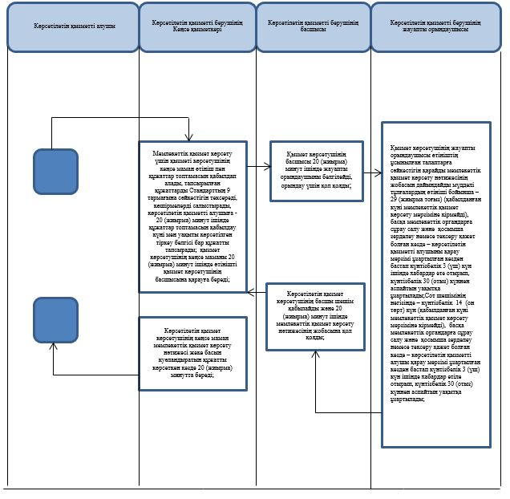

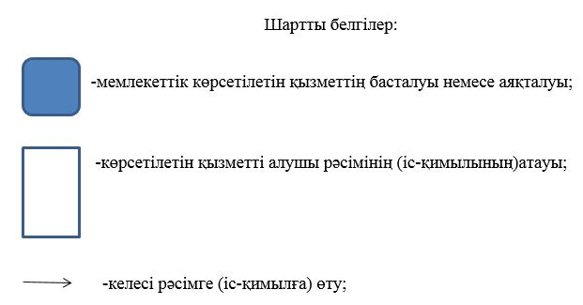

"Азаматтық хал актілері
жазбаларын жою"
мемлекеттік қызмет
регламентіне
2 қосымша
Мемлекеттік корпорация арқылы мемлекеттік қызмет көрсету кезінде ақпараттық жүйелердің функционалдық өзара әрекеттесу диаграммасы

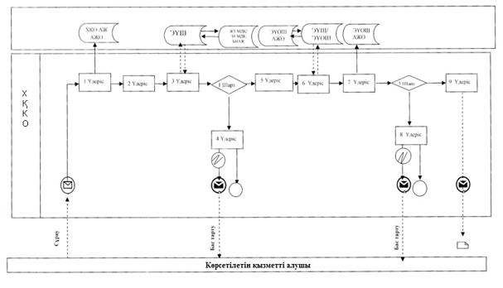

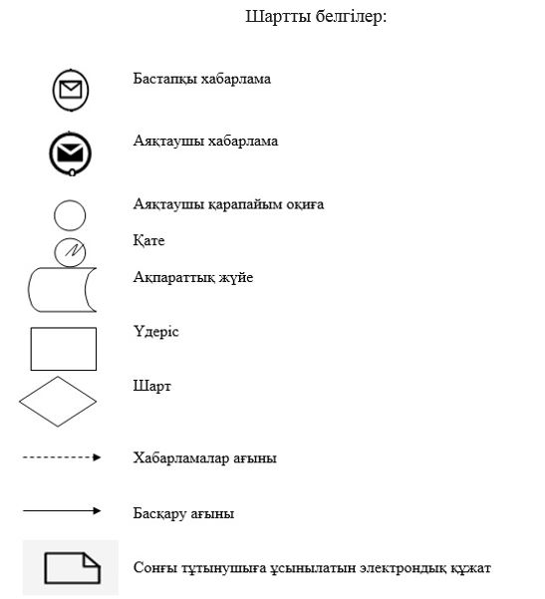

© 2012. Қазақстан Республикасы Әділет министрлігінің «Қазақстан Республикасының Заңнама және құқықтық ақпарат институты» ШЖҚ РМК

